桃園市桃園區建德國小107學年度第1學期 三年級社會領域期中定期評量試卷
___年___班 座號_____ 姓名_____________

一、是非題：(每個答案2分，共30分)
- 取名字的方式有很多種，由父母親取的名字比較沒有意義。
- 我們應該從小養成儲蓄的好習慣。
- 班會時，金玲突然想到要討論的事情，因為她沒有在會議前提出來，所以只能等下次班會才能討論。
- 班會中進行提案表決時，採取先提議先表決的方式。
- 立德發現走廊的欄杆生鏽、搖晃，他立刻告訴老師，這是一種確保校園安全的正確行為。
- 奇穎放學之後，都會馬上回家，他這種行為會讓父母比較放心。
- 選舉班級幹部，是學生學習處理班級事務的方式之一。
- 即使家庭成員只有爺爺和我，每當遇到困難時，我們也應該互相幫忙。
- 育幼院裡的小朋友雖然沒有爸媽的陪伴，但只要大家相親相愛，也可以使育幼院成為一個溫暖的大家庭。
- 我們的年紀還小，沒有能力賺錢，所以沒有辦法孝順父母。
- 家人之間很親密，不需遵守應有的倫理也能維持良好的關係。
- 『百善孝為先』的道理和我們的家庭倫理無關。
- 每一個家庭組成的成員，一定同時包括有父母和小孩。
- 子俊的爸爸因為車禍過世了，只有他和媽媽一起生活，所以子俊是個沒有家的小孩。
- 在公用物品寫上自己的姓名，就表示物品是屬於個人的。
二、選擇題：(每個答案2分，共30分)
- 在屬於自己的物品上寫名字，主要的功能是什麼？ 容易辨別出是誰的物品 可以練習寫字 避免別人和我有一樣的物品 物品壞了才可以更換。
- 家庭中的組成人員，不會因下列哪一項原因而改變？ 鄰居小孩來借住 領養小孩 有新生兒誕生 有人結婚。
- 下列哪一項屬於家庭生活需要花費的支出？ 穿的衣服、鞋子 家中使用的水、電、瓦斯 三餐吃的食物 以上皆是。
- 下列哪一項是我們擁有姓名的主要功用？ 代表全人類 代表自己 代表興趣 代表美醜。
- 當遇到同學被欺負的事件時，我應該怎樣做比較好？ 當作沒看到，趕快跑到角落躲起來 幫忙被欺負的同學去打欺負人的同學 勇於關心被欺負的同學，並立即報告師長 認為被欺負的同學自己不夠勇敢，不用管他。
- 平日外出時，為了不讓爸媽操心，我們可以怎麼做？ 偷偷的出去，不要被爸媽發現 出門前告訴父母去處 回來再跟爸媽說明去處 請兄弟姐妹保密。
- 康康喜歡打籃球，他應該到哪裡打球比較適合？ 教室 圖書館 操場 走廊。
- 我們要孝順的對象是誰？ 只有父母親 父母及長輩 只有兄弟姐妹 會給我們零用錢的人。
- 康信假日時跟爸爸、媽媽到養護中心做義工，讀書報給長輩聽，最可能是因為下列哪一個理由？放假太無聊把孝順的心意推廣到其他有需要的人身上 滿足虛榮心和優越感 可以賺很多錢。
- 放學時，大家一起下樓準備回家，要如何做才能降低意外發生的機會？用跳的下樓梯 推前面的同學並叫他快一點 坐在扶杆上滑下去大家靠邊慢慢走下樓。
- 映如的爺爺七十大壽的時候，家族子孫聚餐祝壽，還拍了一張『家族合照』留念。下列什麼人最不可能出現在合照中？映如的爸爸映如的伯伯映如的姑姑映如的舅舅。
- 下面是珍珍對班上四位班長候選人的評語，你覺得誰比較適合當班長？森君愛欺負女生 小強都沒有認真打掃 紫薇熱心幫助別人 學佑每次都考第一名，但是都不理人。
- 下列敘述哪一項正確？ 每一個人的家庭組成成員都是一樣的 家庭的組成成員是固定的，不會產生改變 我的爸媽在外地工作，我跟爺爺一起住，所以只有爺爺才是我的家人 不管家庭成員有哪些人，都應該珍惜並愛護他們。
- 我們要孝順的對象是誰？ 只有父母親 父母及長輩 只有兄弟姐妹 會給我們零用錢的人。
- 娟怡這次班會中負責的事項是「記錄班會會議內容」，請問她應該是下列哪一種角色？ 主席 司儀 紀錄 班級幹部。
- 允妙過年時與爸媽一起到親戚家拜年，下列哪一項是正確的稱呼？ 稱呼叔叔的妻子為姑姑 稱呼爸爸的弟弟為叔叔 姑姑的兒子，年紀比允妙大，允妙要叫他堂哥 外婆的兒子要稱呼為伯伯。
三、排出正確的順序：(答案6分)
- 下面是班會會議的議程，請依照議程進行的先後順序排列出來：提案討論班級幹部報告主席報告選出下次主席、司儀、紀錄散會臨時動議
答：（ ）

四、連連看：(每個答案2分，共20分)
- 請分辨下列哪些是爸爸的親人？哪些是媽媽的親人？請畫線連起來。
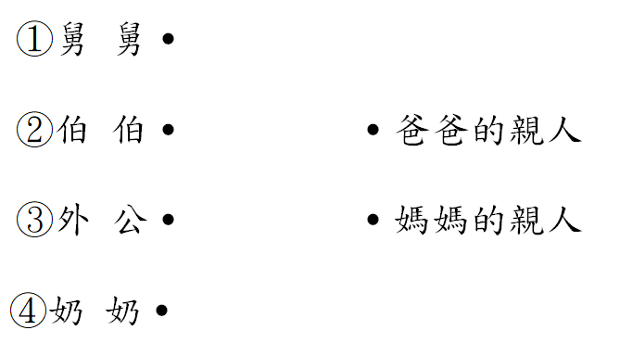
- 下列關於家庭日常生活的各種金錢往來，請分辨是收入還是支出？畫線連起來。
①繳學雜費˙
②薪水所得˙ ˙收入
③購買衣服˙
④逛街購物˙ ˙支出
⑤繳水電費˙
⑥發票中獎˙

- 勾選題：(每個答2分，共14分)
- 三年甲班正在開班會，哪些人的行為是遵守班會規範的表現？請在□中打ˇ。
□佳佳專心聽別人發表意見。
□孝光在睡覺。
□珍珍想發言，所以先舉手表示。
□永華和娟娟因為意見不同而吵架。
□文欽樂意表達自己的意見。
□小朋專心看自己的書。
□光泰尊重別人的想法。

